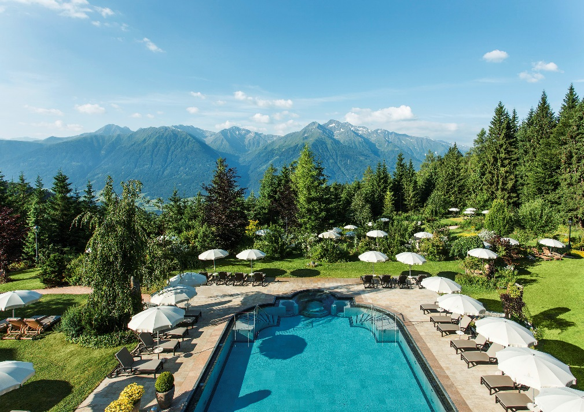

Communiqué de presse : Interalpen Hotel Tyrol

Purs moments de délice

Grand. Plaisir. Pur. Sur le haut plateau de Seefeld, dans les montagnes tyroliennes.
À 1 300 mètres d’altitude, dans un site exclusif sur le haut plateau de Seefeld dans le Tyrol, l’Interalpen Hotel Tyrol invite ses hôtes à découvrir l’excellente hospitalité qui caractérise les régions alpines. Sa situation exceptionnelle et les activités de loisirs qu’il propose sauront convaincre les bons vivants, les golfeurs, les amateurs de vacances sportives ou les personnes en quête de repos. Le spa de plus de 5 300 m² est un véritable havre de paix qui permet de recharger les batteries.
Le village sauna tyrolien nouvellement aménagé invite à la détente après une magnifique randonnée. Quoi de plus agréable qu’un massage après une activité sportive ? Et quand le temps n’est pas de la partie, une journée de vacances pluvieuse peut aussi se révéler magnifique à l’oasis de bien-être de l’Interalpen.
Les chambres et les suites spacieuses (45-78 m²) offrent une vue à couper le souffle sur les montagnes environnantes. La cuisine de l’hôtel, primée par le guide Gault et Millau, comble tous les désirs culinaires : du menu à six plats offert dans le cadre de la demi-pension à la cuisine vitale proposée dans le restaurant du spa, en passant par les pâtisseries raffinées du Café Wien. La « Table du Chef » est un autre point fort culinaire de l’hôtel. Les hôtes se restaurent à un buffet de style directement dans la cuisine et vivent ainsi une atmosphère unique lors d’un menu de dégustation de huit plats, sur demande avec l’accompagnement en vins adéquats.
Des loisirs pour petits et grands : l’Interalpen-Hotel Tyrol propose un vaste programme d’activités destinées aux familles.

Air cristallin, magnifique panorama sur les montagnes et nature à l’état pur : l’Interalpen Hotel Tyrol est le point de départ idéal de nombreuses activités de plein air dans les montagnes tyroliennes. Chacun peut ainsi entreprendre des randonnées de toutes difficultés ou des promenades aisées à travers forêts et prairies. D’authentiques refuges où l’on devrait en tout cas faire une pause invitent à découvrir les spécialités tyroliennes. Une excursion à l’un des lacs naturels proches de l’hôtel vaut toujours la peine, un plongeon dans l’eau froide enthousiasmera aussi les enfants et s’avérera une grande motivation pour les randonnées plus longues.

Le paysage peut aussi se découvrir à vélo : il est possible d’emprunter des VTT professionnels directement à l’hôtel. Le tour des 3 lacs convient parfaitement pour se défouler pleinement et apprécier le paysage. En outre, un grand nombre d’alpages et de refuges bordent le chemin et invitent à s’arrêter. Mais il n’y a pas que les cyclistes exigeants qui disposent du véhicule approprié. Les VTT électriques permettent aussi de se lancer dans des circuits quelque peu exigeants, car on peut se reposer sur une certaine aide. À propos des vélos électriques, quelques-uns sont équipés d’un siège pour enfant ; des VTT pour enfants peuvent aussi être empruntés. Rien ne s’oppose à un tour à vélo pour toute la famille où chacun pourra véritablement apprécier l’excursion.

Jusqu’à six ans, les petits peuvent dormir gratuitement dans la chambre de leurs parents. Les 2 catégories de chambres les plus grandes y conviennent particulièrement : la chambre Deluxe Double (68 m²) et la chambre Deluxe Twin de 78 m². 2 adultes et 2 enfants peuvent y loger en tout confort. Tous les enfants sont chaleureusement accueillis au Tipsi Club, tandis que les adolescents vivront de fabuleuses aventures en plein air.

Contact presse :
Interalpen Hotel Tyrol
Cornelia Schneider
cornelia.schneider@interalpen.com
www.interalpen.com

